VENTE  - Grimbergen -  Prix: 449.000 €  Réf: 8756-1-1 | 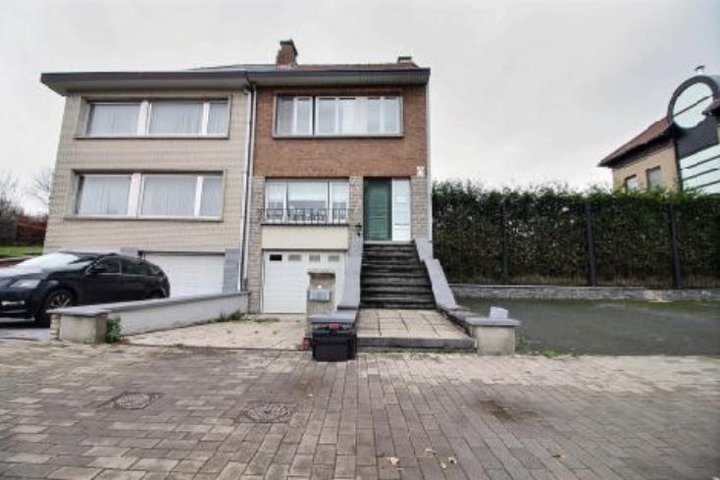
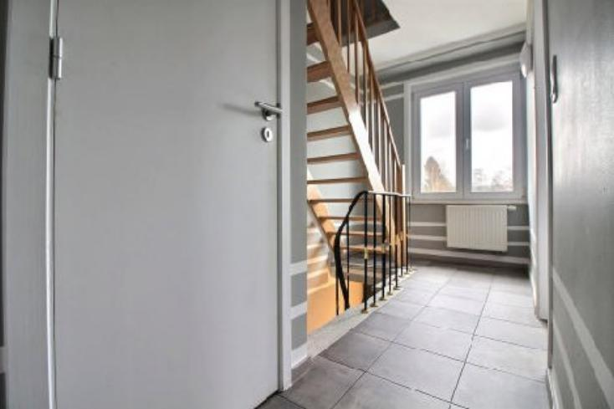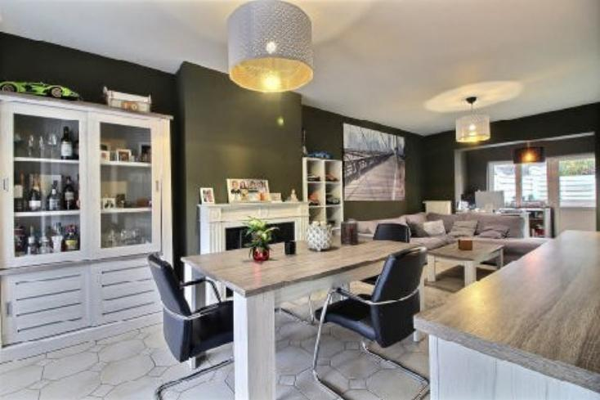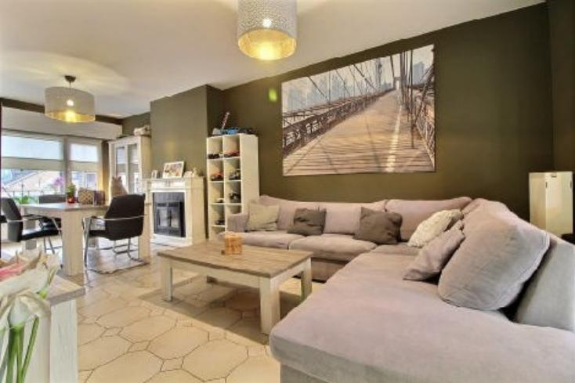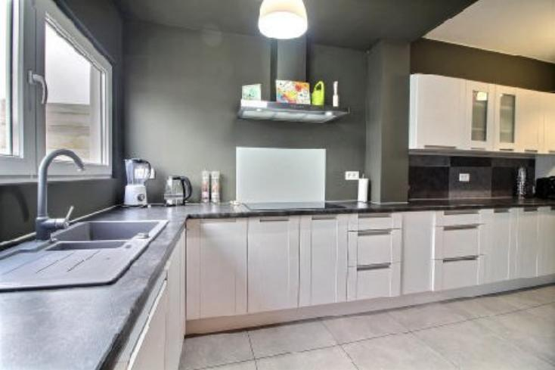

Grimbergen - quartier "Populierendal", superbe maison très lumineuse, récemment rénovée.

Le bien est Composée:

au rez-de-chaussée: d'un hall d'entrée, d'une cuisinée équipée, d'un séjour avec salle à magner, d'un espace bureau qui donne accès à un immense jardin, et d'un WC,.

Au 1er étage:salle de douche, WC, 2 grandes chambres;

Au 2ème étage: d'une grande Chambre.

La maison coche beaucoup de cases sur notre check lsite: rénovée avec goût, lumineuse, spacieuse et un agréable extérieur!
Informations et visites: Century21 DIAMANT 02 245 21 21 ou par mail: info@century21diamant.com

Caractéristiques:
- Type: Maison  - Mitoyenneté: 2 façades | - Etat: Excellent  - Surf. hab: 213 m²  - Urbain | - 1 garage  - Cuisine: Equipée et aménagée  - Chauffage: Central Gaz

Détails Complémentaires:
Certifications:
- Numéro de certificat PEB E
- Prestation énergétique 389,00 Kwh/m²
Fenêtres:
- Double vitrage

